Муниципальное бюджетное дошкольное образовательное учреждение
«Детский сад №9 «Россиянка»
142281 Московская область г. Протвино, Лесной бульвар, 22
тел. (4967) 74-04-07, E-mail: mdourossianka@mail.ru

КОМПЛЕКСНЫЙ ПОДХОД
ПРИ ОРГАНИЗАЦИИ РАЗЛИЧНЫХ ВИДАХ ДЕЯТЕЛЬНОСТИ
ПО ТЕМЕ «РЫБКА»

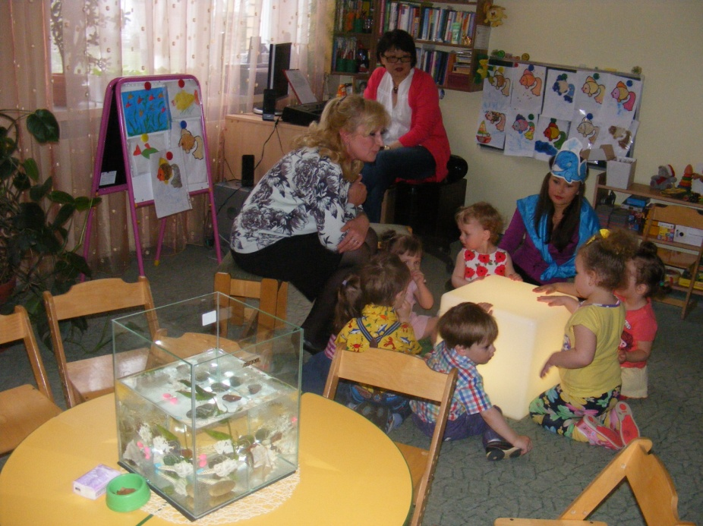

Музыкальный руководитель: ЛИМ Т. К.
Воспитатели: БЕЛЕНОВА Г. Л.
ДАНИЛЮК Л.С.

КОМПЛЕКСНЫЙ ПОДХОД ПРИ ОРГАНИЗАЦИИ РАЗЛИЧНЫХ ВИДАХ ДЕЯТЕЛЬНОСТИ ПО ТЕМЕ «РЫБКА»
Программное содержание: дать детям элементарные представления об аквариумных рыбах, формировать интерес к обитателям аквариума. Развитие моторики, развитие органов чувств и зрительного восприятия посредством цветового куба. Формирование социально-коммуникативного взаимодействия.
Материалы: аквариум с рыбкой, корм для рыб, сухой бассейн с шарами, цветовой куб, диск №4.
Связь с другими занятиями и предварительная работа: наблюдение за рыбками в аквариуме в эколого-информационном уголке «Росинка»; рассматривание картины «Дети кормят рыбок»; заучивание песни М. Красева «Рыбка». Продуктивные виды деятельности: лепка, аппликация, рисование рыбки. Разучивание пальчиковой игры «Рыбка». Взаимодействие с родителями: вместе с родителями оформить рыбку различными видами техники.
Ход занятия:
Педагог приносит в группу аквариум с рыбкой и предлагает детям подойти к нему.
Воспитатель: - Ребята кто это? (Ответы детей). Правильно! Это рыбка! Рыбка живет в аквариуме и плавает в воде. Понаблюдайте за рыбкой тихо, чтобы не напугать ее. Что есть у рыбки? (Ответы детей). Правильно, у рыбки есть туловище, хвост и плавники. Тело покрыто мелкими чешуйками. А у рыбки есть ноги? (Ответы детей). Правильно, у рыбки ног нет, поэтому она не может ходить, вместо ног у ней плавники и хвостик, с их помощью рыбка может плавать в воде. Теперь я насыплю в воду немного корма, а вы внимательно посмотрите, будет ли рыбка есть? А как рыбка ест корм? Рыбка хватает корм ртом и проглатывает его. Рыбке нужно давать очень мелкий корм, чтоб она не подавилась, для этого нужно корм аккуратно измельчить пальцами. А как вы думаете, рыбка видит корм? (Ответы детей). Как и мы с вами рыбка видит глазами. Кроме рыбки, что еще есть в аквариуме? В аквариуме есть растения, камушки, ракушки. Рыбка иногда прячется за камушки и отдыхает. Воспитатель дает время детям, чтобы они понаблюдали за рыбкой.
А давайте поиграем в игру «Рыбки и кит». Чтобы превратиться в рыбок нам надо спеть песенку «Рыбка» Представим, что мы рыбки. А как вы думаете, где мы можем поплавать побарахтаться (дети показывают на бассейн с шарами). Воспитатель объясняет правила игры: когда звучит веселая музыка, рыбки плавают, играют, а когда грозная музыка рыбки замирают и прячутся. Звучит мажорная музыка. Воспитатель читает стихотворение:
Рыбки плавают, ныряют,
Резво хвостиком виляют.
(Рыбки весело плавают; затем звучат диссонантные аккорды).
Вдруг навстречу грозный кит,
Он усами шевелит:
- Рыбки, рыбки, берегитесь,
На пути не становитесь,
Я ни сколько не шучу,
А не то вас проглочу!
(Игра проводится 2 раза)
РЕЛАКС Воспитатель: после веселой игры мы с вами отдохнем, подойдите ко мне, садитесь на коврик. Посмотрите что это? Правильно это куб. Но это не простой куб он волшебный, он может светиться разными цветами. Давайте представим, что это море, в котором плавают рыбки. (ВКЛЮЧАЕТСЯ КУБ И МУЗЫКА). Моря тоже может менять свои цвета, оно может быть синего, голубого, бирюзового цвета. А вот такой цвет у моря желтый, когда светит солнышко, а розовый, красный цвет у моря, когда солнышко заходит за горизонт. Даю посидеть, посмотреть на куб, расслабится, послушать спокойную тихую музыку моря.

